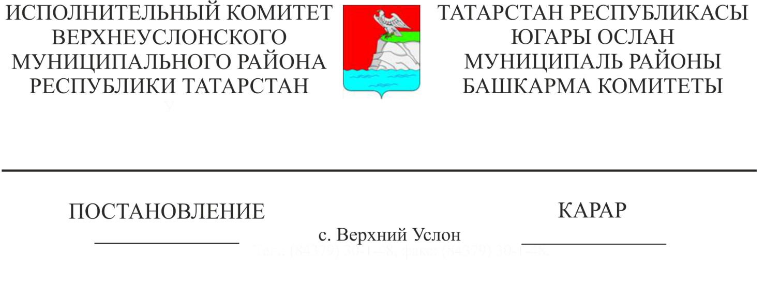
29.01.2020 54
Татарстан Республикасы
Югары Ослан муниципаль районының
«Иннополис шәһәре» муниципаль
берәмлеге территорияләренә
2020 елга «Иннополис мәктәбе»
дәүләт автоном мәгариф
учреждениесен беркетү турында

Югары Ослан муниципаль районы территориясендә яшәүче гражданнарга башлангыч гомуми, төп гомуми, урта гомуми белем бирү оешмаларында гомуми белем алу мөмкинлеге гарантияләрен тәэмин итү максатларында, «Россия Федерациясендә мәгариф турында» 2012 елның 29 декабрендәге 273 - ФЗ номерлы Федераль законның 9 статьясындагы 1 өлешенә, Россия Федерациясе Мәгариф һәм фән министрлыгының «Башлангыч гомуми, төп гомуми һәм урта гомуми белем бирү программалары буенча гражданнарны кабул итү тәртибен раслау турында» 2014 елның 22 гыйнврындагы 32нче номерлы боерыгы, «Татарстан Республикасы Югары Ослан муниципаль районы» муниципаль берәмлеге Уставына таянып, Татарстан Республикасы Югары Ослан муниципаль районы Башкарма комитеты КАРАР БИРӘ:

1. Югары Ослан муниципаль районының «Иннополис шәһәре» муниципаль берәмлеге территорияләренә башлангыч гомуми, төп гомуми һәм урта гомуми белем бирү программалары буенча гражданнарны кабул итү өчен башлангыч гомуми, төп гомуми һәм урта гомуми белем бирү программаларын гамәлгә ашыручы «Иннополис мәктәбе» дәүләт автоном гомуми белем бирү учреждениесен беркетергә (1нче кушымта).
2. «Татарстан Республикасы Югары Ослан муниципаль районы мәгариф бүлеге» муниципаль казна учреждениесенә әлеге карарны Югары Ослан муниципаль районының «Иннополис мәктәбе» дәүләт автоном гомуми белем бирү учреждениесе җитәкчесенә җиткерергә.
3. «Иннополис мәктәбе» дәүләт автоном гомуми белем бирү учреждениесе җитәкчесенә балаларны кабул иткәндә әлеге карарга таянып эш итәргә.
4. Әлеге карарны «Татарстан Республикасы Югары Ослан муниципаль районы мәгариф бүлеге» муниципаль казна учреждениесенең рәсми сайтында һәм «Иннополис мәктәбе» дәүләт автоном гомуми белем бирү учреждениесе сайтында «Интернет»мәгълүмат - телекоммуникация челтәрендә урнаштырырга.
5. Әлеге карарның үтәлешен контрольдә тотуны «Татарстан Республикасы Югары Ослан муниципаль районы мәгариф бүлеге» муниципаль казна учреждениесе начальнигына йөкләргә.

Башкарма комитет җитәкчсе В.С. Тимиряев

5 нөсхәдә әзерләде һәм бастырды
Ф.М. Ахметова.
Татарстан Республикасы Югары Ослан муниципаль районы Башкарма комитеты җитәкчесенең
2020 елның 29 гыйнварындагы 54нче номерлы карарына
1 нче кушымта

2020 елда башлангыч гомуми, төп гомуми һәм урта гомуми белем бирү программалары буенча гражданнарны кабул итү өчен Югары Ослан муниципаль районы территорияләренә беркетелгән гомуми белем бирү учреждениеләре исемлеге

№ | Гомуми белем бирү учреждениесе | Гомуми белем дәрәҗәләре | Авыл җирлекләре территориясендә урнашкан беркетелгән торак пунктлар (авыл җирлек)
1. | «Иннополис мәктәбе» дәүләт автоном гомуми белем бирү учреждениесе | Башлангыч гомуми, төп гомуми һәм урта гомуми белем бирү | Иннополис шәһәре  (Спортивная урамы, 100, 101, 102, 104, 106, 108, 110, 112, 114,116,118, 120, 122, 124, 126, 128, 130, 132, 134, 136, 138, 140, 142 йортлары;  Центральная урамы, 159, 161, 191, 193, 195, 173, 179, 181йортлары,  Университетская урамы, 1йорт, 1корпус, 2 корпус, 3 корпус, 4 корпус)

